Raktárak rögzítése
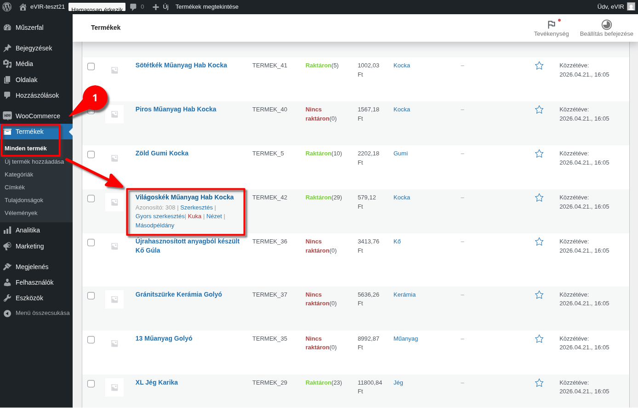
A WooCommerce webshop lehetőséget biztosít több raktáras készletkezésre.
Az eVIR felületen létrehozott Egyéb raktárak és azokhoz tartozó készletmennyiség metaadatként kerül feltöltésre a WooCommerce webhopba!
Ennek elérését a webshop felületen a következő beállítás elvégzése teszi lehetővé (Csak egyszer egy terméknél kell elvégezni!):
1. A Termékek → Minden termék menüpont alatt megjelenő listából érdemes egy olyan terméket kiválasztani, amely raktárkészleten elérhető.

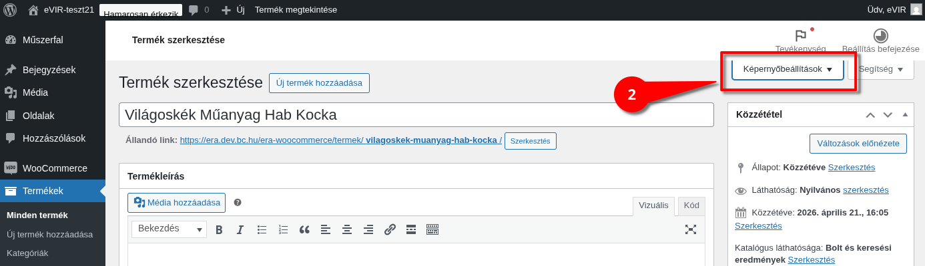
2. A jobb felső sarokban lévő Képernyőbeállítások fülre kell kattintani.

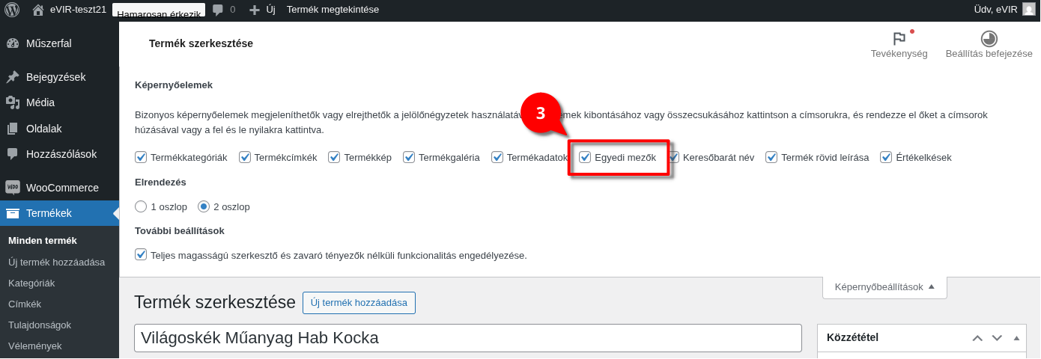
3. A megjelenő űrlapon ki kell pipálni az Egyedi mezők jelölőnégyzetet.

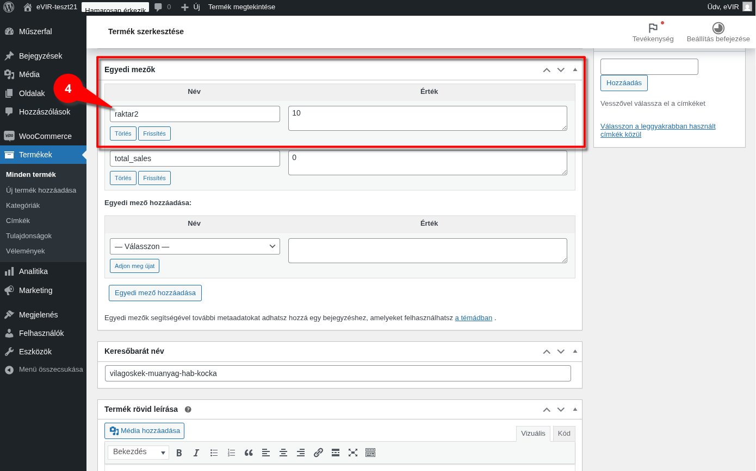
4. Majd az oldalon legördítve a Egyedi mezők területen lesz látható az eVIR felületen rögzített raktár és készlet adat.
A raktár módosítások pontos egyezését a webshop adatokkal a Webshop connector → Szinkronizálások → Készlet szinkronizálása menüpont alatt futtatott feltöltés biztosítja, ezért futtatni kell egy készlet szinkronizálást az adatok WooCommercebe történő feltöltéséhez!
- A Név mezőbe az eVIR Webshop connector → Beállítás → Egyéb raktárak menüpont alatt megadott raktár Webshop connector mezőjébe írt adat kerül.
- Az Érték mezőbe a termékből raktáron lévő készlet mennyisége kerül.
Azaz az eVIR Webshop connector → Beállítás → Egyéb raktárak menüpont alatt kiválasztott eVIR raktár-hoz tartozó készlet mennyisége.
Kapcsolódó oldalak:
- Külső webshop üzemeltetése
- Webshop connector: Szinkronizálások menü
- Raktár törzsadatok
- Webshop szinkronizálások, webshopok automatizálása
- Webshophoz tartozó törzsadatok, beállítások
- Webshop kategória kezelés

